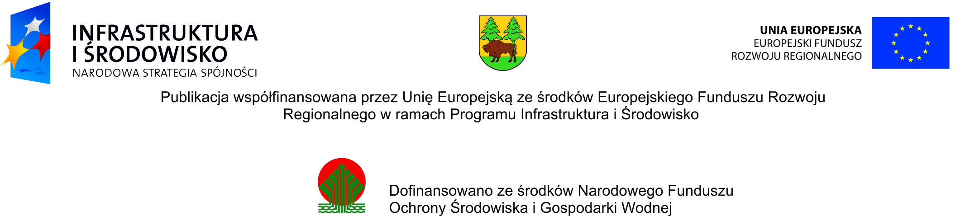
FORMULARZ ZGŁASZANIA UWAG
do Prognozy oddziaływania na środowisko projektu Strategii zrównoważonego rozwoju powiatu hajnowskiego na lata 2015 - 2020 w zakresie środowiskowym
UWAGI/WNIOSKI ZGŁASZANE DO PROGNOZY oddziaływania na środowisko projektu Strategii zrównoważonego rozwoju powiatu hajnowskiego na lata 2015 - 2020 W RAMACH KONSULTACJI SPOŁECZNYCH, W ZAKRESIE ŚRODOWISKOWYM:
Nr rozdziału | Odniesienie do rozdziału, do którego odnosi się uwaga/wniosek  (Prognoza oddziaływania na środowisko projektu Strategii zrównoważonego rozwoju powiatu hajnowskiego na lata 2015 - 2020) | Nr strony/punktu do której wnosi się uwagę/  wniosek | TREŚĆ W PROGNOZIE oddziaływania na środowisko | TREŚĆ UWAGI/WNIOSKU (PROPOZYCJA ZMIAN) | UZASADNIENIE UWAGI/WNIOSKU
I | Informacje o zawartości, głównych celach projektowanego dokumentu oraz jego powiązaniach z innymi dokumentami
II | Materiały wyjściowe, metoda przyjęta w opracowaniu
III | Metody analizy realizacji postanowień Strategii
IV | Informacje o możliwym trans granicznym oddziaływaniu na środowisko
V | Istniejący stan środowiska oraz potencjalne zmiany tego stanu w przypadku braku realizacji projektowanego dokumentu
VI | Stan środowiska na obszarach objętych przewidywanym znaczącym oddziaływaniem
VII | Istniejące problemy ochrony środowiska istotne z punktu widzenia realizacji projektowanego dokumentu
VIII | Cele ochrony środowiska ustanowione na szczeblu międzynarodowym, wspólnotowym i krajowym, istotne z punktu widzenia projektowanego dokumentu
IX | Analiza i ocena wpływu ustaleń projektu Strategii zrównoważonego rozwoju powiatu hajnowskiego na lata 2015 – 2020 na poszczególne komponenty środowiska
X | Rozwiązania mające na celu zapobieganie, ograniczające lub kompensację przyrodniczą negatywnych oddziaływań na środowisko, mogących być rezultatem realizacji projektowanego dokumentu
XI | Propozycje rozwiązań ograniczających negatywne oddziaływanie na środowisko oraz rozwiązań alternatywnych
XII | Opis przewidywanych metod i częstotliwość monitoringu w przypadku znaczącego wpływu na środowisko, spowodowanego realizacją Strategii
XIII | Prognoza zmian środowiska w wyniku realizacji ustaleń Strategii zrównoważonego rozwoju powiatu hajnowskiego na lata 2015 - 2020
XIV | Streszczenie w języku niespecjalistycznym
XV, XVI | Spis tabel, Spis literatury

